

富邦仰德長春日巡賽 今林口熱情登場
青年日報社
青年日報2018年5月19日 下午6:34

記者簡明珠／臺北報導
總獎金4千萬日幣、台灣高球史上首場日巡賽「2018富邦仰德長春日巡賽」，今天在林口高爾夫球場進行第二回合。高溫依舊，泰國的馬克森（Prayad Marksaeng）5博蒂、無柏忌，揮出低於標準桿5桿的67桿，低於標準桿10桿的134桿，升至首位，擁有3桿領先優勢；泰國的瓦拉川（THAWORN WIRATCHANT）打出68桿，以兩回合低於標準桿7桿的137桿暫居第二。
今日最大亮點為現年18歲業餘選手王偉軒，獵1鷹、5博蒂、1柏忌，交出66桿好成績，以兩回合138桿低於標準桿6桿，與今日打出72桿的名將盧建順，暫並居第三；另外國寶級長春球員77歲的謝敏男今天奮力打出76桿，將獲得大會的「同齡同桿獎」（Age Shoot）。
菲律賓的米諾沙（FRANKIE MINOZA）則交出71桿，以兩回合139桿暫獨居第五，落後目前居冠的馬克森5桿。美國的梅耶（GREGORY MEYER）丶與澳洲的貝克威爾（RICHARD BACKWELL）同以總桿數140桿暫並列第六位；陳志忠與韓國的朴富遠（BOOWON PARK）以141桿暫並居第八。
另有兩位業餘選手許育誠今天打出74桿，呂孫儀則是75桿，同以兩回合145桿，與另四位職業球員暫並居第27位。
泰國馬克森今天推桿準確，抓下5博蒂、無柏忌，賽後馬克森指出，今天的開球木桿與切桿在另外三個5桿洞都出現失誤，打至樹林中，所以失去抓博蒂機會，並有幾洞也未把握住推桿抓鳥機會。明天的擊球策略將跟今天一樣，盡量多抓幾隻小鳥，減少失誤情況。
今天躍升至第三位的我國業餘選手王偉軒，今天在5桿長洞的第九洞第3桿在距旗桿30碼處的沙坑中，直接切桿進洞，獵下老鷹，另有5博蒂。王偉軒賽後表示，他很滿意今天自己的表現，主要是推桿不錯，明天的擊球策略是跟今天一樣，會採積極進攻方式。王偉軒去年一月開始赴美國佛州訓練，擊球穩定性與心理素質提升不少，甚至開球平均距離都從310碼也提升到330-340碼。去年參加美國的青少年比賽，曾拿下四冠，預計2019年入學南加大。
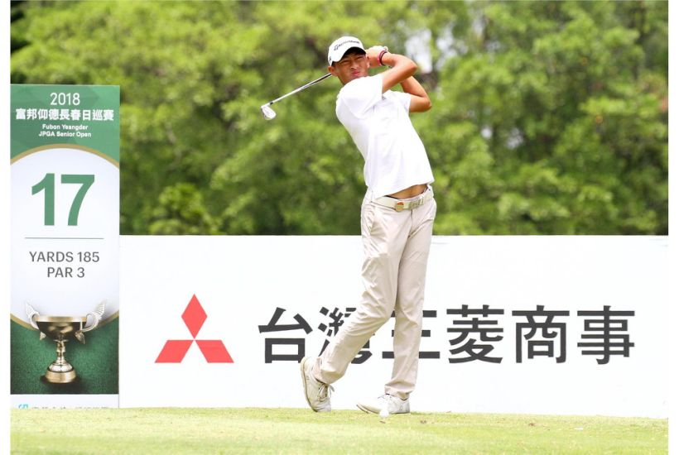
檢視相片
富邦仰德長春日巡賽第二回合王偉軒打出66桿以（-6）衝到並列第三。（大會提供）
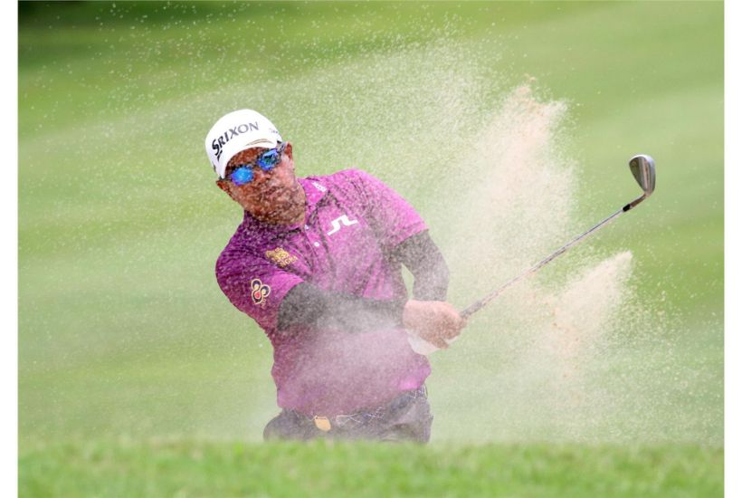
檢視相片
富邦仰德長春日巡賽第二回合泰國馬克森（-10）暫列第一。（大會提供）
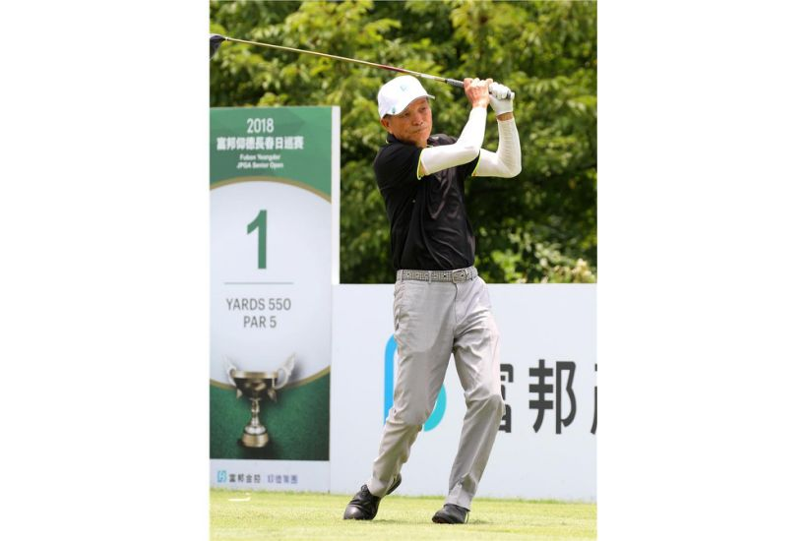
檢視相片
富邦仰德長春日巡賽第二回謝敏男打出76桿獲得大會同齡同桿獎。（大會提供）

